성명 : 이언정

전공 : 컴퓨터과학과

학번 : 1215082

|  |  |  |  |
| --- | --- | --- | --- |
| 희망직무  (응용SW엔지니어링) | 능력단위 | 능력단위요소 | 본인해당경험 |
| 요구사항 확인 | 현행 시스템 분석하기 | 모음집 프로젝트 시 벤치마킹, 오프라인과 온라인 설문조사 실행(기술 관련 각종 정보 수집에 대한 적극성 - 태도)  타겟은 누구이며 개발범위와 향후 개발될 시스템으로의 이행방향성 분석(모음집 프로그램을 통한 어떠한 결과 산출할 것인가)  프로젝트 환경(OS, DBMS, 미들웨어(WAS 서버)등의 요구사항 선택   * 오라클과 아파치/톰캣, 윈도우로 설정   현행시스템 분석하여 개발하고자 하는 응용 소프트웨어가 이후 적용될 목표 시스템을 명확하고 구체적으로 기술할 수 있다. |
| 요구사항 확인하기 | 요구사항 정의서를 작성한 후 키추출을 통하여 유즈케이스 작성 및 UML작성  키추출 시 다같이 모여 회의한 후 정확성과 완전성을 확보하려는 자세로 리뷰 진행  소프트웨어 개발 방법론 중 WATERFALL방식으로 진행 |
| 분석모델 확인하기 | E-R 다이어그램을 통하여 데이터베이스 논리적, 물리적 설계 실시  UML을 통하여 키추출로 뽑은 단어들을 가지고 클래스의 논리적 설계 실시 |
| 애플리케이션 구현 | 개발환경 구축하기 | (인턴 프로젝트) 클라우드 콘솔 개발 프로젝트에서 개발환경은 이클립스, 언어는 php, jquery, html, css, 데이터베이스는 클라우드 centos서버에 mysql을 설치하여 사용. 그리고 개발환경에 요구되는 아키텍처(프레임워크)는 코드이그나이저와 부트스트랩을 사용  코드이그나이저에서 제공해주는 각종 헬퍼와 라이브러리를 통한 보안 강화  Workbench 프로그램과 Eclipse 프로그램 사용을 통한 원활한 작업 실행 |
|  | 공통 모듈 구현하기 | (자바 전문가 과정) 모음집 프로젝트에서 프로그램 언어로는 JAVA, JSP/Servlet, jquery 사용. IDE는 eclipse를 사용. 데이터베이스는 오라클을 사용하였고 모듈들의 내부 응집도를 높이고 결합도를 낮추기 위해 spring 프레임워크와 디자인 패턴(DAO, factory, single pattern)을 사용  (학교 프로젝트)소프트웨어 공학에서 JUnit을 통한 각 모듈별 단위 테스트 진행. git를 통한 원활한 개발 팀원간의 협업 진행 |
|  | 서버 프로그램 구현하기 | (자바 전문가 과정) 모음집은 MVC로 나누어 클라이언트 프로그램에 대한 종속도를 낮춘 클래스 설계를 바탕으로 팀원들이 각자가 맡은 클래스를 작성 및 단위테스트 진행 후 통합  (클라우드 콘솔) kt 의 오픈 API를 ajax를 통한 호출을 통해 자연스러운 클라이언트 측 화면 구성, 클라이언트와 분리되게 서버와 브라우저의 비동기화 실시 |
|  | 배치 프로그램 구현하기 | (소프트웨어 공학) 테스트 케이스를 정의하여 테스트 수행하기 위한 테스트 조건을 명세화 |
|  |  | 개발자 단위 테스트하기 | (자바 전문가 과정) 모음집에서는 각 테스트를 클래스 아래 모듈별 메소드를 직접 실행해 가며 단위테스트 진행  (학교 프로젝트) 소프트웨어 공학에서는 JUnit이라는 프로그램을 통해 이클립스에서 연동하여 효율적으로 컴포넌트별 단위테스트 진행 |
|  |  | 애플리케이션 성능 개선하기 | (C언어를 통한 렉토피아 영화관 프로젝트에서) 느린 것을 알고리즘과 좌석을 int크기가 아닌 bit크기로 하여 더 빠르게 성능 개선  (리팩토링을 통한 클린 코드 실행 – 유지보수)  (클라우드 콘솔) kt 의 오픈 API를 ajax를 통한 호출을 통해 자연스러운 클라이언트 측 화면 구성 & 비동기 실행 |

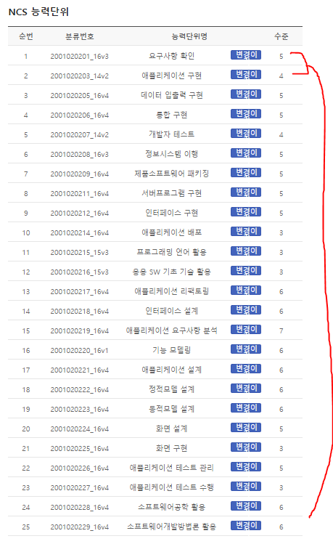 1,2번이 아래 항목들을 일반적으로 포함한다.

업무성과와 상관성이 높은 경험들

인턴, 아르바이트, 전공지식, 대외활동경력, 공모전, 수상경력, 어학능력, 해외경험, 학점, 학벌

직무 역량 (직무적성(*), 인성, 자격증, 전공지식) , 전문성 🡪 실습 및 현장학습으로

역량(Competency)

고성과자, 저성과자 구분 시 고성과자는 지굼를 성공적으로 수행할 수 있는 다른 이유가 존재 🡪 이를 역량(능력, 태도, 자질 등)으로 봄

이런 역량이 가치를 가짐

뛰어난 성과를 가져오는 역량을 알려면 그 성과를 내는 고성과자를 직접 관찰 해야 함

개인의 성과를 조직의 성공과 연계를 하려면 직원들을 회사의 전략적 방향에 집중할 수 있는 역량에 접목 시켜야 함

해당 직무, 조직 또는 문화에서 탁월한 성과를 내는 개인이 가지고 있는 특징

역량은 탁월한 성과자가 특정한 행위로 지속적으로 나타넥 하는 것!!!

More Often

In More Situations

With Better Results

역량의 이해 – KSA

Knowledge, Skill, Attitude

Knowledge – 직무를 수행하는데 필요한 지식, 개념, 원리 등 NCS : 직무수행능력/세분류기준-능력단위

교내:전공, 복수전공, 기타 직무관련 교과목!

교외 : 사외 직무관련 교육기관, 공모전, 인턴 아르파이트, 학회활동 등

진로설정 : 직무를 조기에 결정하고 대학기간 내에 체계적으로 필요한 교과목을 수강 해야함. 직무경험 매우 중요!!

Skill – 지식을 기반으로 과제를 수행해 낼 수 있는 능력의 배양

경험 VS 경력 : 팀활동, 실험, 공모전, 해외연수, 블로그운영 인턴, 아르바이트, 창업

손과발이 움직임. 특기, 취미등도 매우 중요(행동중심의 활동, 단체중심 활동을 기반으로 한 취미 활동, 의사소통능력, 문제해결능력 등 강화활동)

Attitude – 직무수행에 필요한 태도, 조직이해를 위한 인성, 적성, 성격, 가치관, 직업선택의 기준 등

성격측면 : 도전정신, 꼼꼼함

가치관 측면 : 신뢰, 정직, 희생직업윤리 등

행동적 측면 : 조직적응능력, 경청

동아리, 봉사활동, 공모전 등 폭넓은 사회화동을 통한 준비, 독서, 신문..

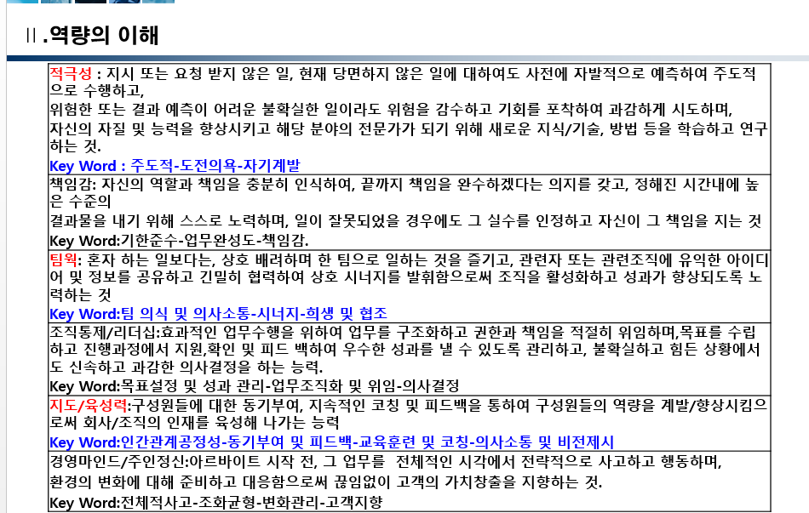

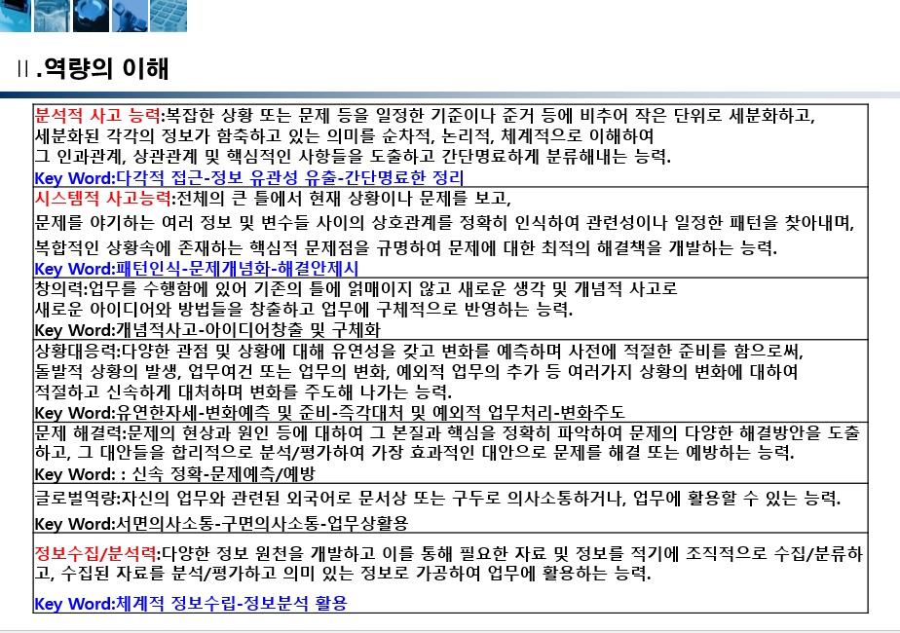 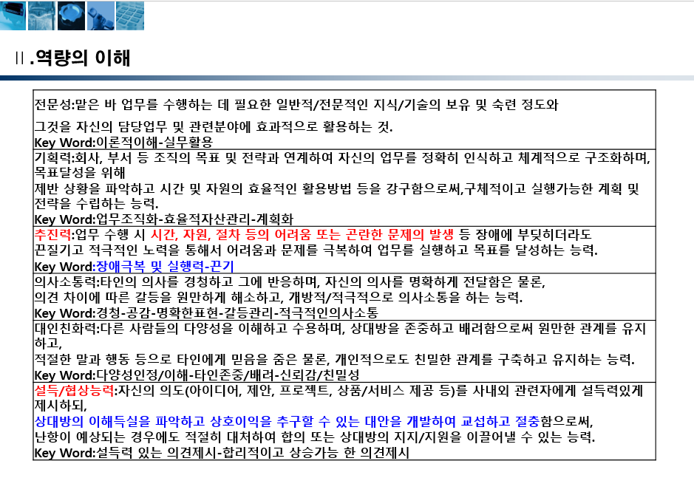 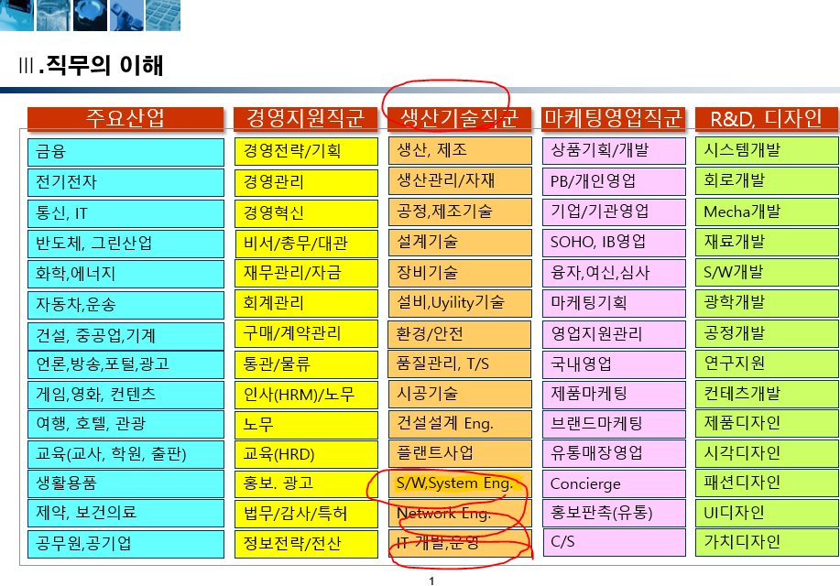 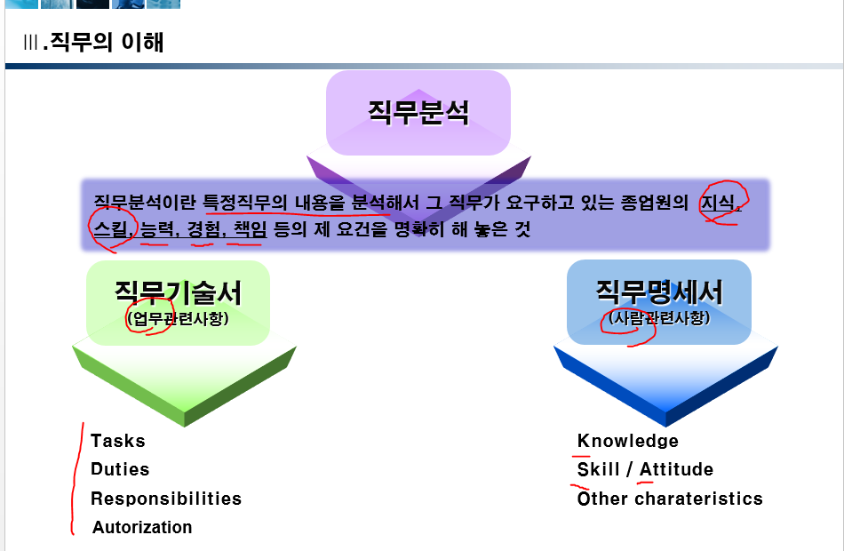 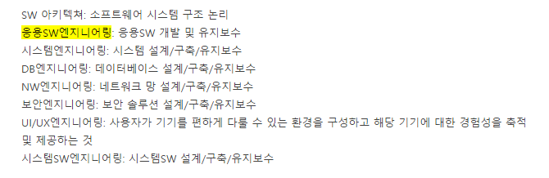

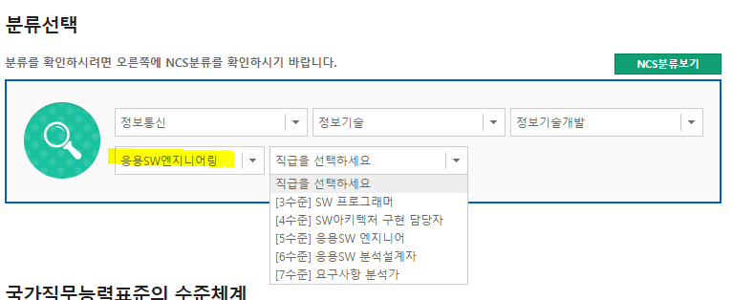 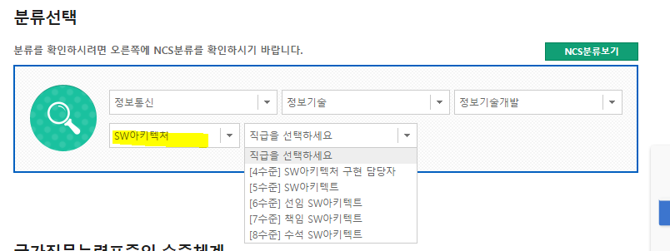 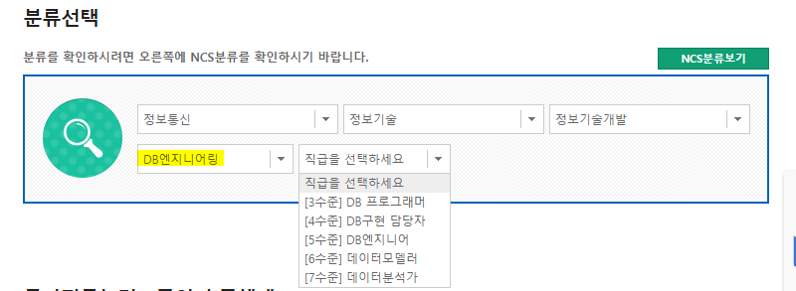 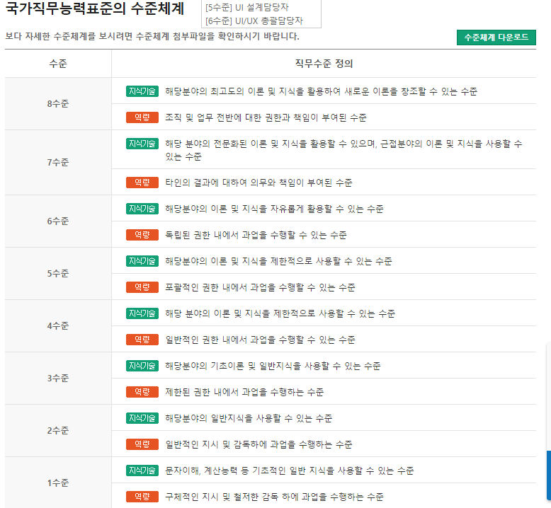

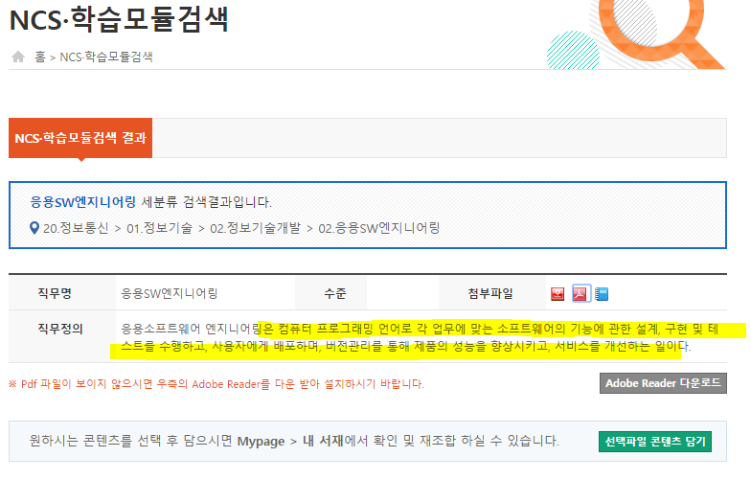 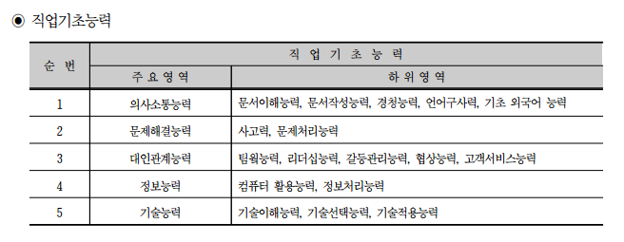 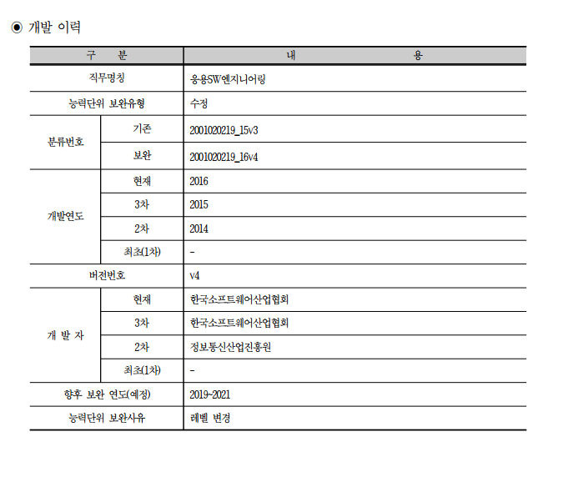 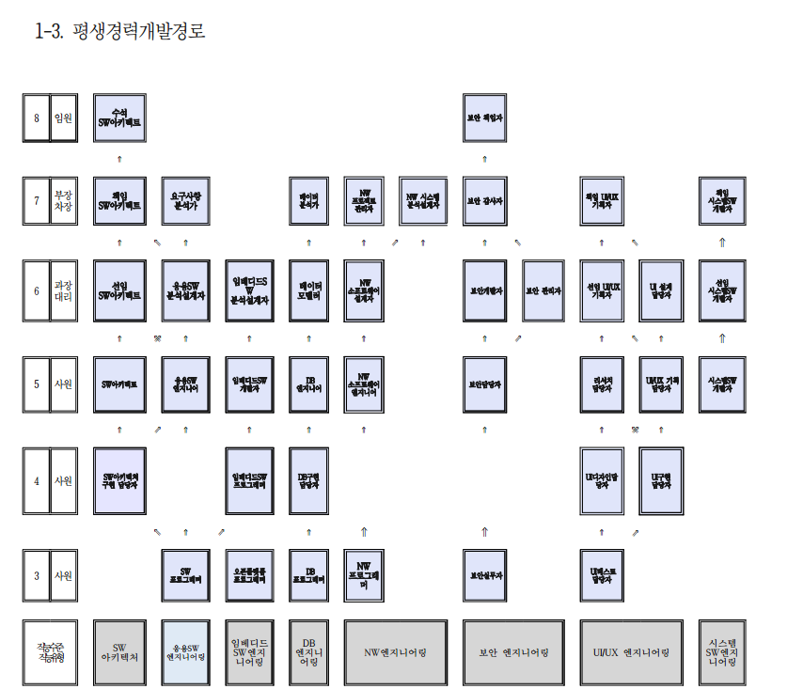 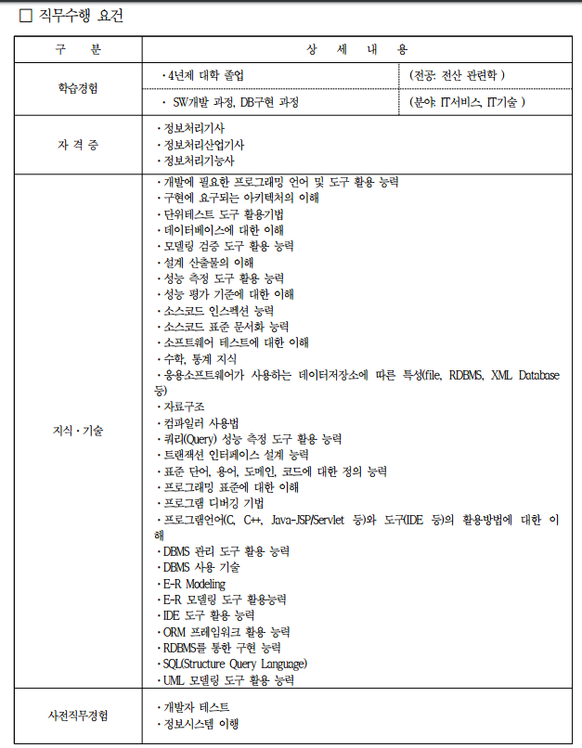 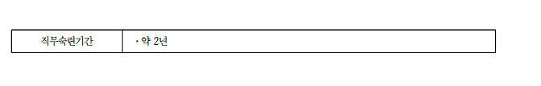

http://www.ncs.go.kr/ncs/page.do?sk=P1A2_PG01_002&mk=MU00000099&uk=MU00000067